Tillsynsbegäran – information om höga naturvärden och fridlysta arter i avverkningsanmälan A 26703-2025 i Norrtälje kommun
Denna tillsynsbegäran behandlar höga naturvärden i avverkningsanmälan A 26703-2025 i Norrtälje kommun som inkom 2025-06-02 och omfattar 1,8 ha.
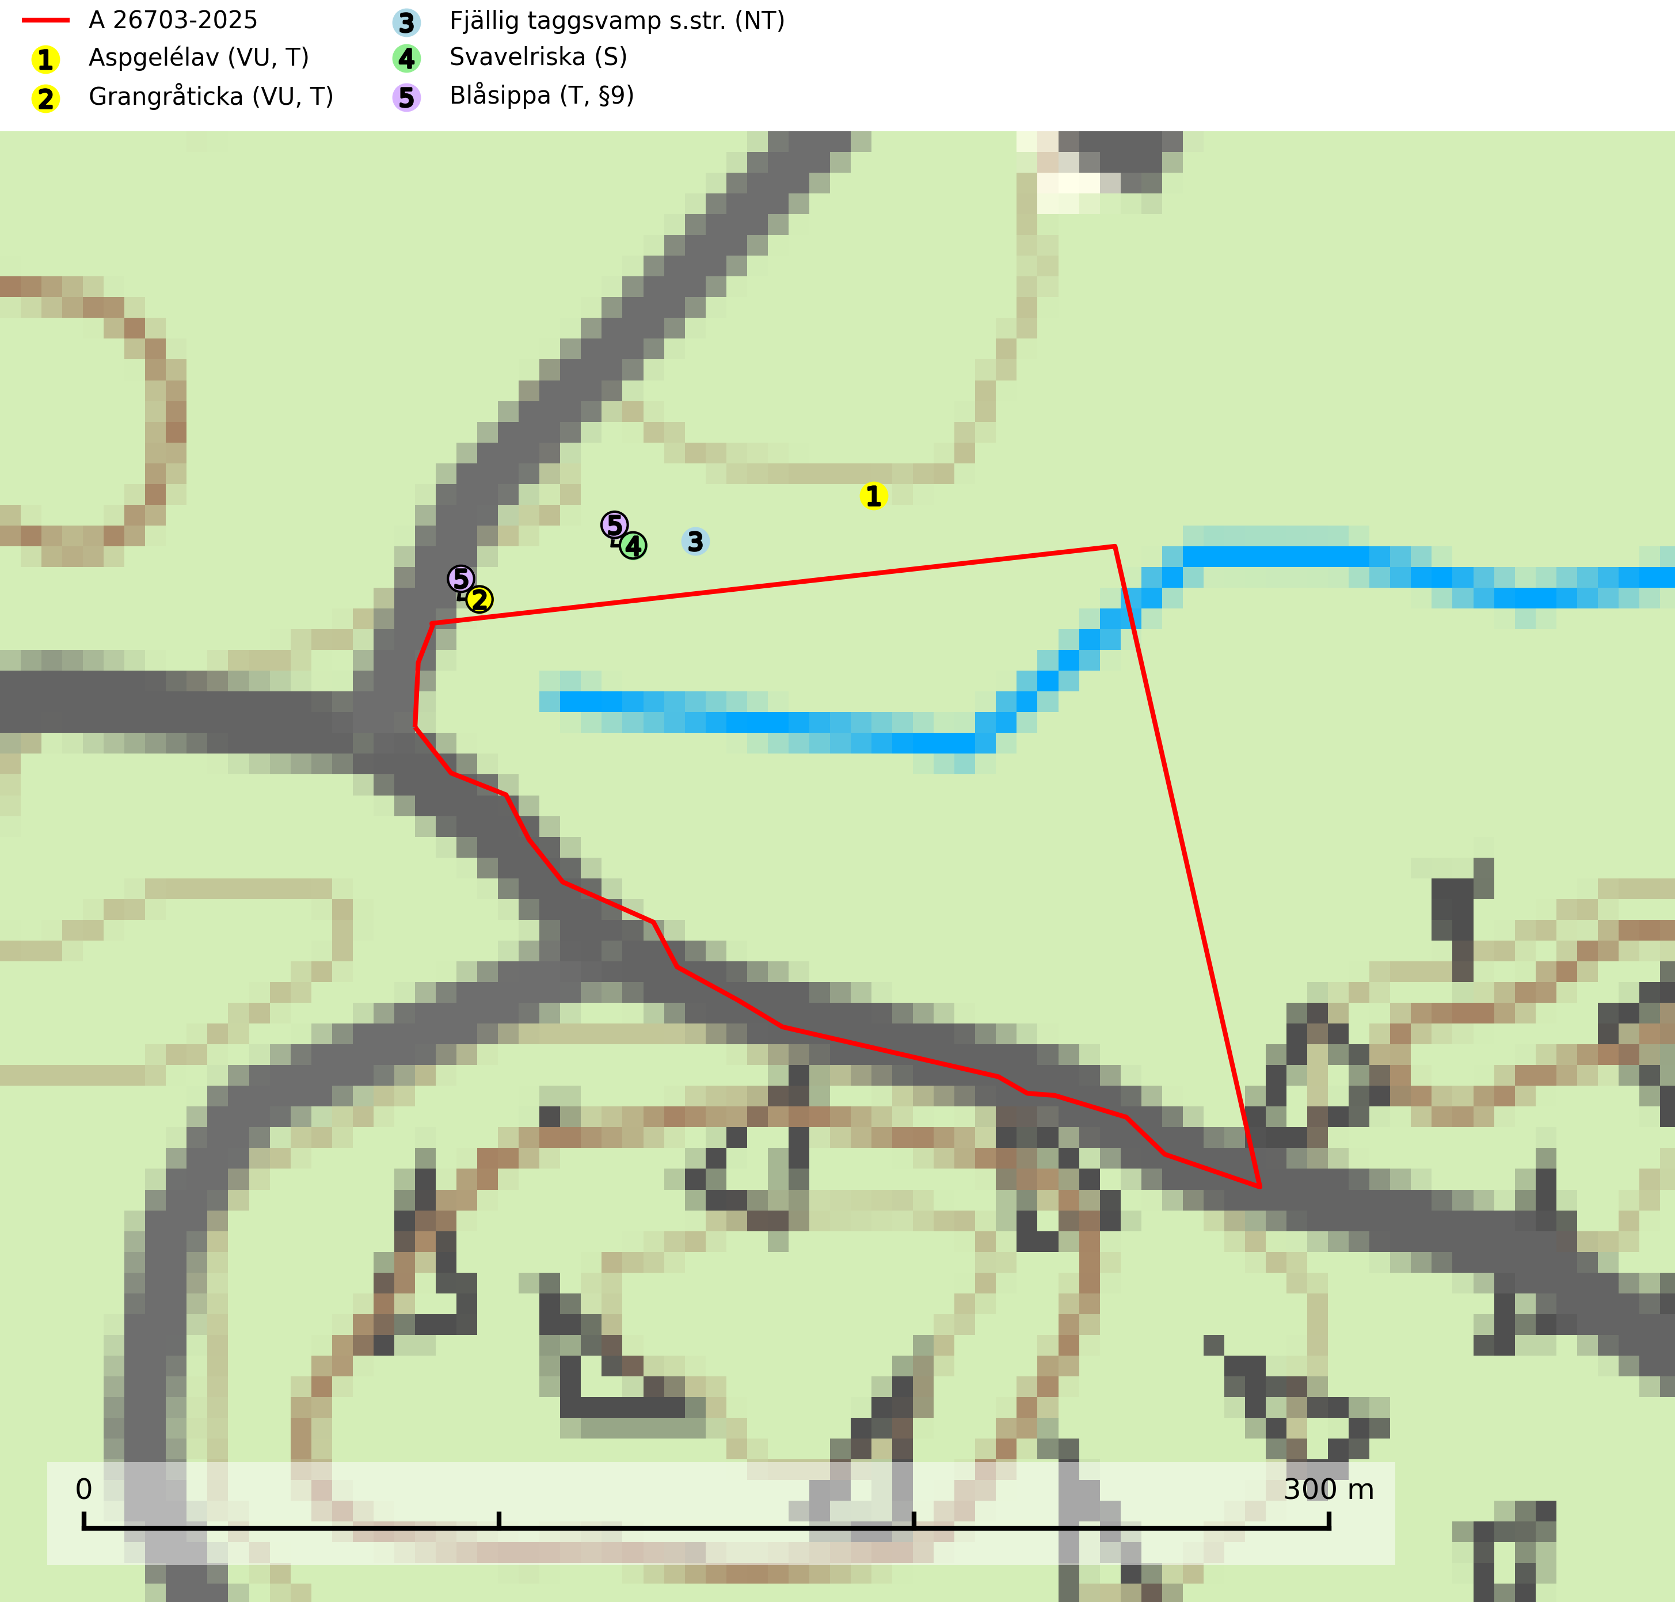
Figur 1. Fyndplatser för naturvårdsarter inom 19 meter från avverkningsanmälan. Markörer utan svart kant är placerade på fyndplatsen. Markörer med svart kant är placerade vid sidan av fyndplatsen och har ett svart streck som visar fyndplatsens exakta position. Kartans mittpunktskoordinat är N 6643522, E 696819 i SWEREF 99 TM.
Inom 19 meter från avverkningsanmälan finns fynd av 5 naturvårdsarter, varav 3 är rödlistade, 1 är fridlyst, 3 är typiska (T) och 1 är signalart (S): aspgelélav (VU, T), grangråticka (VU, T), fjällig taggsvamp s.str. (NT), svavelriska (S) och blåsippa (T, §9). Se Figur 1.

Tillsynsbegäran
Vi begär härmed att Skogsstyrelsen fattar beslut enligt miljöbalken som säkerställer att skogens höga naturvärden bevaras samt att EU-lagstiftning efterlevs och att artskyddsbrott förhindras.
Vi önskar även ta del av de ställningstaganden och beslut som myndigheten meddelar till följd av aktuell avverkningsanmälan och föreningens inlaga (se 34 § förvaltningslagen).

Naturvårdsarter och fridlysta arter
Nedan följer beskrivningar av de naturvårdsarter och fridlysta arter som har sina livsmiljöer och växtplatser i den avverkningsanmälda skogen. De påträffade naturvårdsarterna är ett tydligt kvitto på att det rör sig om en skog med höga naturvärden.
Aspgelélav (VU) växer praktiskt taget enbart på asp i skog med hög luftfuktighet. Aspgelélav missgynnas vid slutavverkning. I norra Sverige hotas arten genom slutavverkning av äldre barrskog med åldriga aspar, ofta på skogsbergens sluttningar. Arten försvinner på aspar som lämnas kvar på hyggen. Aspgelélav (VU) är typisk art för 9010 Taiga (SLU Artdatabanken, 2024).
Grangråticka (VU) bildar mykorrhiza med gran och påträffas på kalkrik mark i örtrika granskogar med t.ex. blåsippa, harsyra och ekorrbär i fältskiktet. Arten är beroende av långvarig kontinuitet av äldre gran och tål ingen slutavverkning (kalhuggning). Lokaler med grangråticka är alltid skyddsvärda och bör skötas med stor varsamhet. Grangråticka är typisk art för 9050 Näringsrik granskog (SLU Artdatabanken, 2024; Nitare & Skogsstyrelsen, 2019).
Fjällig taggsvamp s.str. (NT) bildar mykorrhiza med gran i granskog och barrblandskog, främst på frisk näringsrik mark i äldre skog med lång trädkontinuitet. Den totala populationen i landet har minskat och bedöms fortsätta minska till följd av avverkning av äldre barrskogar. Minskningstakten för den svenska populationen bedöms vara nära gränsvärdet för sårbar (VU) (SLU Artdatabanken, 2026).
Blåsippa (§9) är typisk art för 9050 Näringsrik granskog, 9020 Nordlig ädellövskog och 8240 Karsthällmarker (SLU Artdatabanken, 2025).

